105年度民專訴字第32號附圖：
附圖一：系爭專利主要圖式
1.第1圖為本發明滾珠螺母結構之立體示意圖
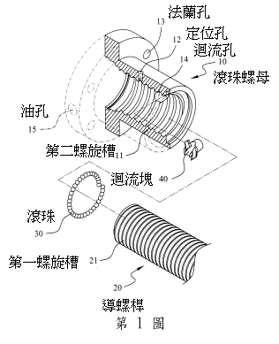

2.第2圖為本發明滾珠螺母結構之剖視圖。
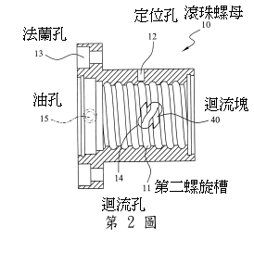

3.第3圖為滾珠螺母結構之第一裝配加工示意圖
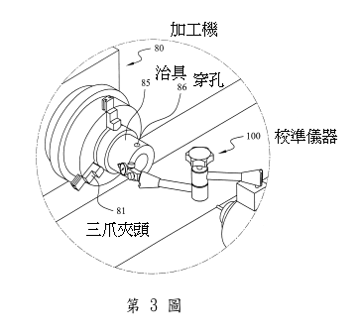

4.第4圖為滾珠螺母結構之第二裝配加工示意圖
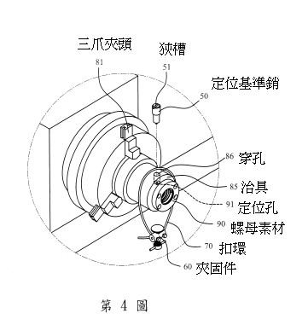

附圖二：系爭產品「滾珠螺桿」

1.系爭產品之照片(參原告所提專利侵害鑑定研究報告書)：
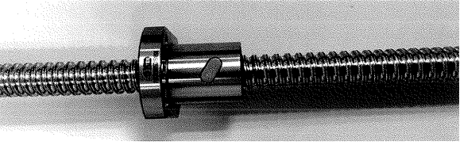

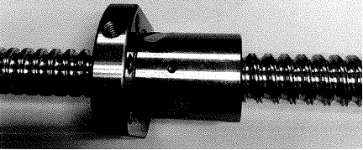

2.系爭產品剖開之照片

F系列產品(FSUR1605D151698，產品由被告所提供)
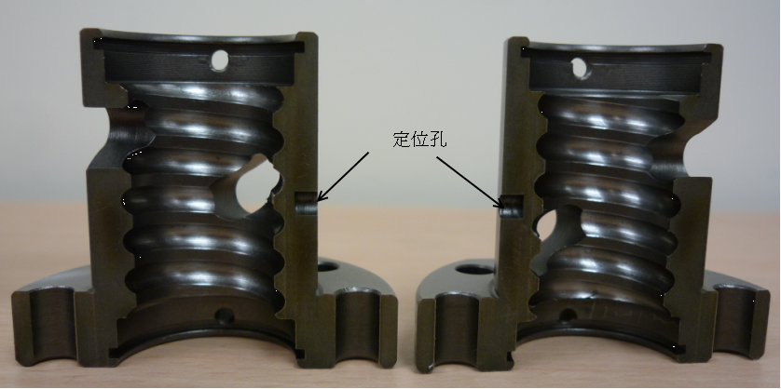

R 系列產品(產品由被告所提供)
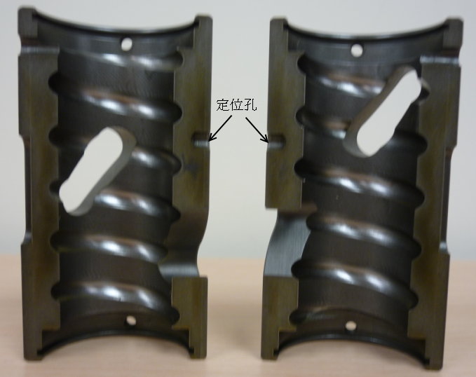

附圖三：被證2圖式
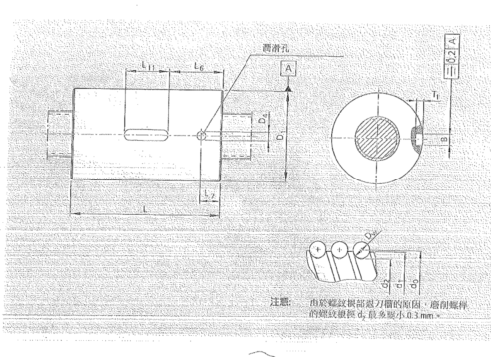
附圖四：被證4主要圖式
1. 圖1為滾珠螺桿和螺帽組合的俯視圖
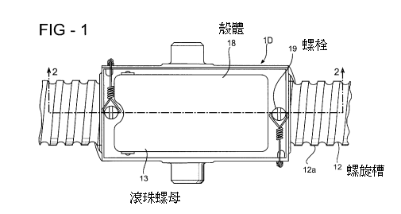
2.圖4為不同潤滑構件的爆炸圖
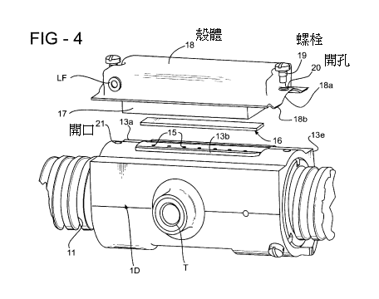

附圖五：被證5主要圖式
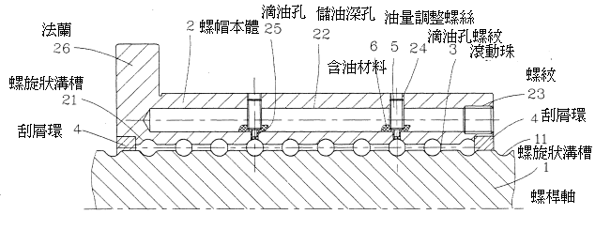

附圖六：被證6主要圖式
第二圖係組合剖視圖
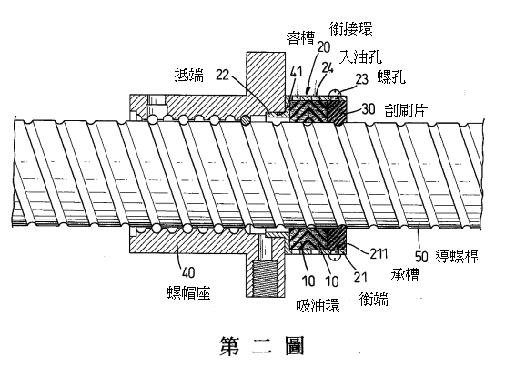

附圖七：被證7主要圖式
1.圖二為剖視圖
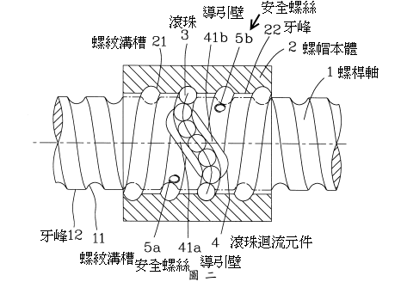
2.圖三為局部剖視圖
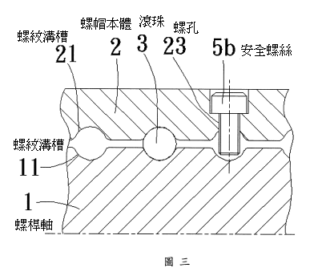

附圖八：被證15圖式
第13頁C arry type 《FGI》
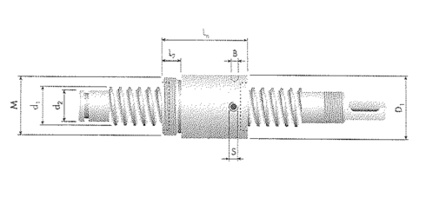

第15頁C arry type 《FGR》
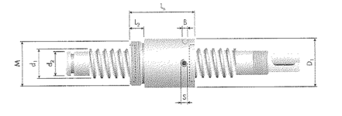

附圖九：被證16螺帽設計圖5張
(i)圖號92022205
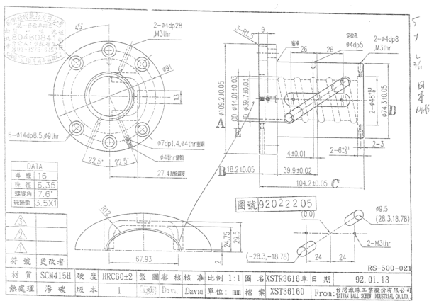
(ii)圖號92022206
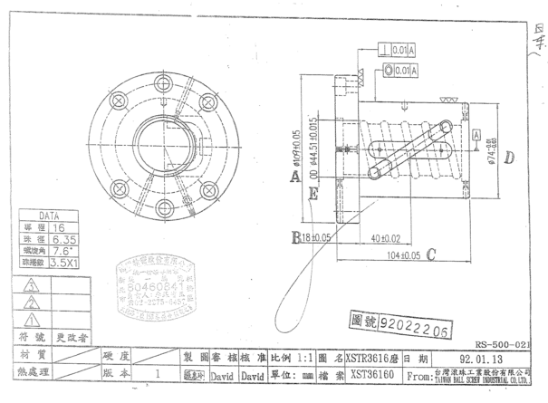
(iii)圖號92021706
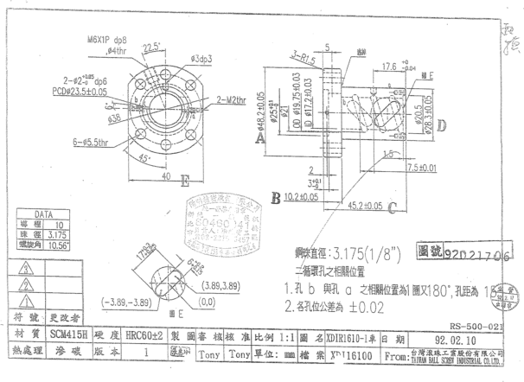
(iv)圖號93030102
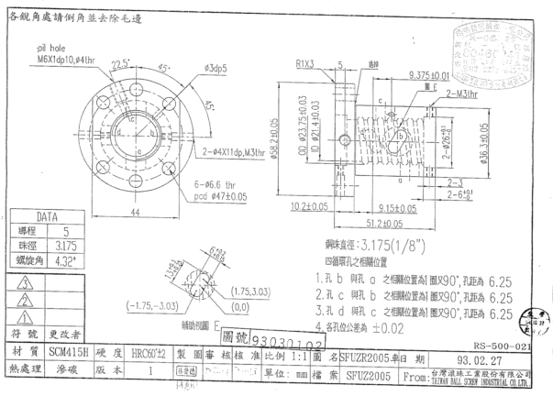

(v)圖號93030300
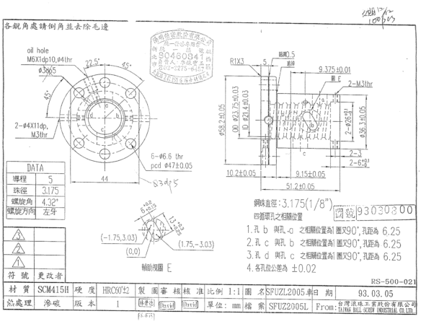

附圖十：被證17圖式
第13頁Carry type 《FGI》
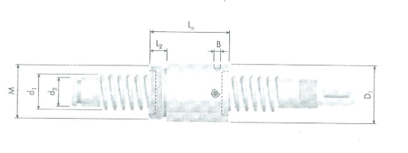

第15頁C arry type 《FGR》
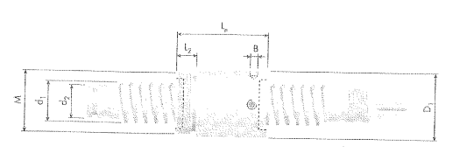
附圖十一：被證21圖式


